**专题六：天体运动**

**一、基础知识填空**

**1、开普勒行星运动三定律**

（1）第一定律：所有行星都在 轨道上运动，太阳则处在这些椭圆轨道的一个 上；

（2）第二定律：行星沿椭圆轨道运动的过程中，与太阳的连线在单位时间内扫过的相等；

（3）第三定律：所有行星的轨道的 跟 的比值都相等．即

**2、万有引力定律**

（1）内容：两个物体间的万有引力大小跟它们的 成正比，跟它们的 成反比，

（2）公式：

（3）叫做引力常量，由英国物理学家 利用扭秤装置测出。

O

O′

N

F心

ω

m

F引

mg

甲

（4）万有引力和重力的关系

①重力是万有引力的_________，另一分力______________

②重力大小：两个极点处最 ，等于万有引力；赤道上最 ____ ，

③通常默认近地面___________________________________

**二、题型练习**

**题型一：开普勒定律　万有引力定律的理解与应用**

1. 为了探测引力波，“天琴计划”预计发射地球卫星*P*，其轨道半径约为地球半径的16倍；另一地球卫星*Q*的轨道半径约为地球半径的4倍．*P*与*Q*的周期之比约为 (　　)

A．2∶1　　　　　B．4∶1 C．8∶1 D．16∶1

1. （多选）如图，海王星绕太阳沿椭圆轨道运动，P为近日点，Q为远日点，M、N为轨道短轴的两个端点，运行的周期为T0.若只考虑海王星和太阳之间的相互作用，则海王星在从P经M、Q到N的运动过程中(　　)

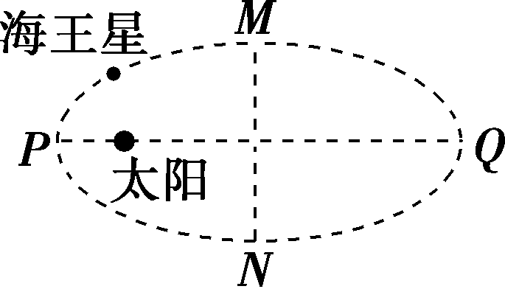

A．从*P*到*M*所用的时间等于 B．从*Q*到*N*阶段，机械能逐渐变大

C．从*P*到*Q*阶段，速率逐渐变小 D．从*M*到*N*阶段，万有引力对它先做负功后做正功

1. 牛顿在思考万有引力定律时就曾想，把物体从高山上水平抛出速度一次比一次大，

落点一次比一次远．如果速度足够大，物体就不再落回地面，它将绕地球运动，成为人造地球卫星．如图所示是牛顿设想的一颗卫星，它沿椭圆轨道运动．下列说法正确的是(　　)

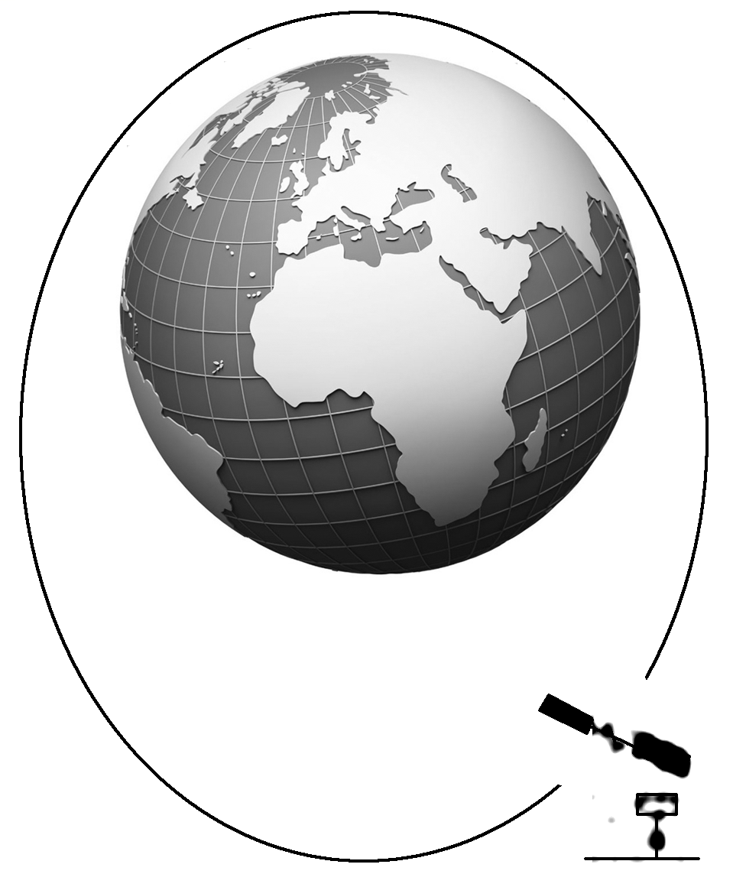

1. 地球的球心与椭圆的中心重合

B．卫星在近地点的速率小于在远地点的速率

C．卫星在远地点的加速度小于在近地点的加速度

D．卫星与椭圆中心的连线在相等的时间内扫过相等的面积

1. （单选）已知一质量为*m*的物体分别静置在北极与赤道时，物体对地面的压力差为Δ*N*，假设地球是质量分布均匀的球体，半径为*R*.则地球的自转周期为(　　)

A．2π　 B．2π

C．2π　 D．2π

**题型二：重力加速度的计算**

1. 假设有一星球的密度与地球相同，但它表面处的重力加速度是地球表面重力加速度的4倍，则该星球的质量是地球质量的(　　)

A. B．4倍 C．16倍 D．64倍

1. 宇航员王亚平在“天宫1号”飞船内进行了我国首次太空授课，演示了一些完全失重状态下的物理现象．若飞船质量为*m*，距地面高度为*h*，地球质量为*M*，半径为*R*，引力常量为*G*，则飞船所在处的重力加速度大小为(　　)

A．0　　 B．C．D．

1. 假设地球是一半径为*R*、质量分布均匀的球体。已知质量分布均匀的球壳对壳内物体的引力为零，不考虑地球自转的影响，距离地球球心为*r*处的重力加速度大小可能为如下图像中的哪一个(　　)

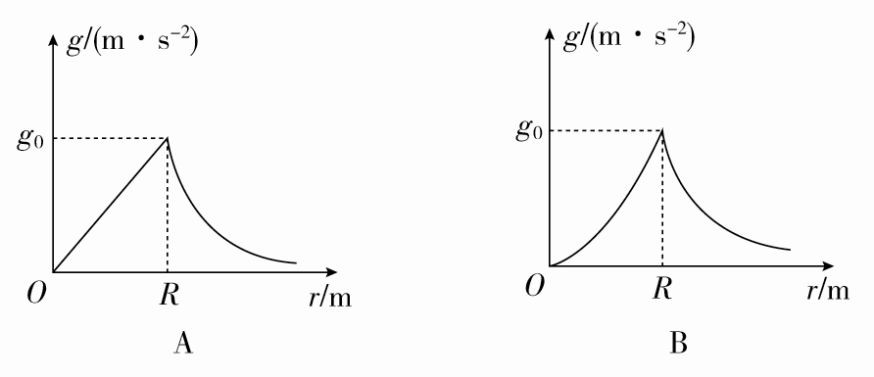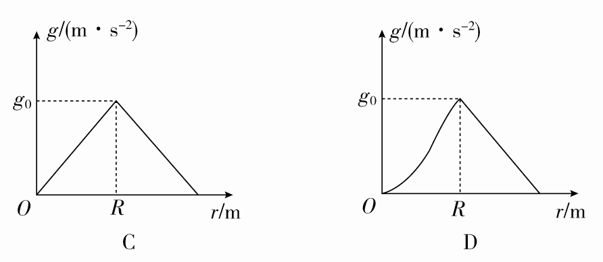

1. 由中国科学院、中国工程院两院院士评出的2012年中国十大科技进展新闻，于2013年1月19日揭晓，“神九”载人飞船与“天宫一号”成功对接和“蛟龙”号下潜突破7000米分别排在第一、第二．若地球半径为*R*，把地球看做质量分布均匀的球体．“蛟龙”下潜深度为*d*，“天宫一号”轨道距离地面高度为*h*，“蛟龙”号所在处与“天宫一号”所在处的加速度之比为(　　)

A. B.

C.　 D.

1. 宇航员在地球表面以一定初速度竖直上抛一小球，经过时间*t*小球落回原处；若他在某星球表面以相同的初速度竖直上抛同一小球，需经过时间5*t*小球落回原处。(取地球表面重力加速度*g*＝10 m/s2，空气阻力不计)

(1)求该星球表面附近的重力加速度*g*′的大小；

(2)已知该星球的半径与地球半径之比为＝，求该星球的质量与地球质量之比。

**题型三：中心天体质量和密度的计算**

1. 为了研究太阳演化的进程需知太阳的质量，已知地球的半径为*R*，地球的质量为*m*，日地中心的距离为*r*，地球表面的重力加速度为*g*，地球绕太阳公转的周期为*T*，则太阳的质量为(　　)

A.　　　　　　　 B.

C. D.

1. 地球表面的平均重力加速度为*g*，地球半径为*R*，引力常量为*G*，可估算地球的平均密度为(　　)

A. B.

C. D.

1. 2018年7月25日消息称，科学家们在火星上发现了第一个液态水湖，这表明火星上很可能存在生命．美国的“洞察”号火星探测器曾在2018年11月降落到火星表面．假设该探测器在着陆火星前贴近火星表面运行一周用时为*T*，已知火星的半径为*R*1，地球的半径为*R*2，地球的质量为*M*，地球表面的重力加速度为*g*，引力常量为*G*，则火星的质量为(　　)

A. B. C. D.

1. 我国计划于2019年发射“嫦娥五号”探测器，假设探测器在近月轨道上绕月球做匀速圆周运动，经过时间*t*(小于绕行周期)，运动的弧长为*s*，探测器与月球中心连线扫过的角度为*θ*(弧度)，引力常量为*G*，则(　　)

A．探测器的轨道半径为 B．探测器的环绕周期为

C．月球的质量为 D．月球的密度为

1. (多选)某行星外围有一圈厚度为*d*的发光带(发光的物质)，简化为如图甲所示模型，*R*为该行星除发光带以外的半径。现不知发光带是该行星的组成部分还是环绕该行星的卫星群，某科学家做了精确地观测，发现发光带绕行星中心的运行速度*v*与到行星中心的距离*r*的关系如图乙所示(图中所标为已知)，则下列说法正确的是(　　)

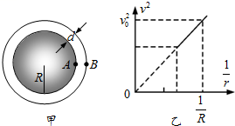

A．发光带是该行星的组成部分 B．该行星的质量*M*＝

C．行星表面的重力加速度*g*＝ D．该行星的平均密度为*ρ*＝()

**题型四：人造卫星的轨道规律**

1. **提升训练15：**金星、地球和火星绕太阳的公转均可视为匀速圆周运动，它们的向心加速度大小分别为*a*金、*a*地、*a*火，它们沿轨道运行的速率分别为*v*金、*v*地、*v*火．已知它们的轨道半径*R*金<*R*地<*R*火，由此可以判定(　　)

A．*a*金>*a*地>*a*火 B．*a*火>*a*地>*a*金 C．*v*地>*v*火>*v*金 D．*v*火>*v*地>*v*金

1. 如图所示，*a*为放在赤道上相对地球静止的物体，随地球自转做匀速圆周运动，*b*为沿地球表面附近做匀速圆周运动的人造卫星(轨道半径约等于地球半径)，*c*为地球的同步卫星。下列关于*a*、*b*、*c*的说法中正确的是(　　)

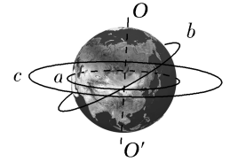

A．*b*卫星转动线速度大于7.9 km/s

B．*a*、*b*、*c*做匀速圆周运动的向心加速度大小关系为*aa*＞*ab*＞*ac*

C．*a*、*b*、*c*做匀速圆周运动的周期关系为*Tc*＞*Tb*＞*Ta*

D．在*b*、*c*中，*b*的速度大

1. 中国北斗卫星导航系统(BDS)是中国自行研制的全球卫星导航系统，是继美国全球定位系统(GPS)、俄罗斯格洛纳斯卫星导航系统(GLONASS)之后第三个成熟的卫星导航系统。预计2020年左右，北斗卫星导航系统将形成全球覆盖能力。如图所示是北斗导航系统中部分卫星的轨道示意图，已知*a*、*b*、*c*三颗卫星均做圆周运动，*a*是地球同步卫星，则(　　)

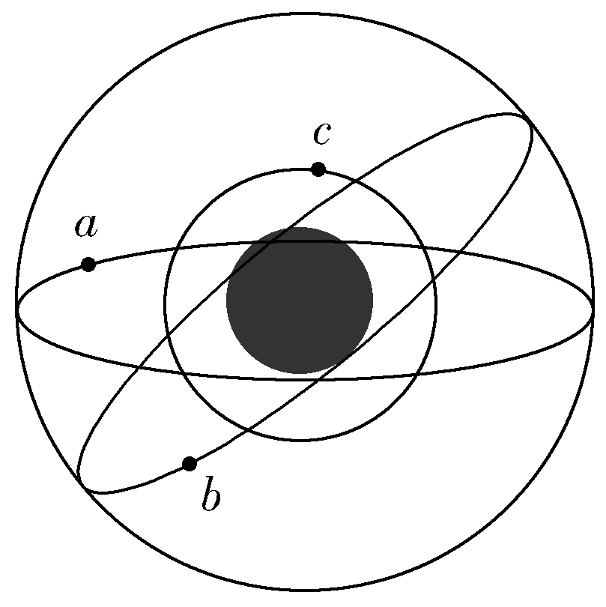

A．卫星*a*的角速度小于*c*的角速度 B．卫星*a*的加速度大于*b*的加速度

C．卫星*a*的运行速度大于第一宇宙速度 D．卫星*b*的周期大于24 h

1. .如图所示，在同一轨道平面上的三颗人造地球卫星*A*、*B*、*C*，在某一时刻恰好在同一直线上，下列说法正确的是(　　)

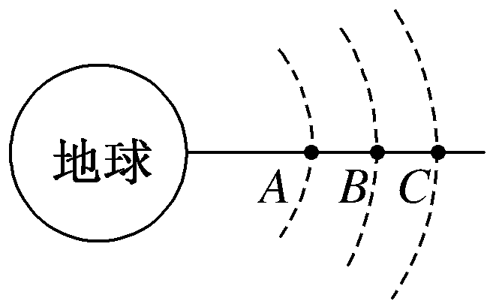

A．根据*v*＝，可知三颗卫星的线速度*vA*＜*vB*＜*vC*

B．根据万有引力定律，可知三颗卫星受到的万有引力*FA*＞*FB*＞*FC*

C．三颗卫星的向心加速度*aA*＞*aB*＞*aC*

D．三颗卫星运行的角速度*ωA*＜*ωB*＜*ωC*

1. 如图所示，甲、乙两颗卫星以相同的轨道半径分别绕质量为*M*和2*M*的行星做匀速圆周运动。下列说法正确的是(　　)

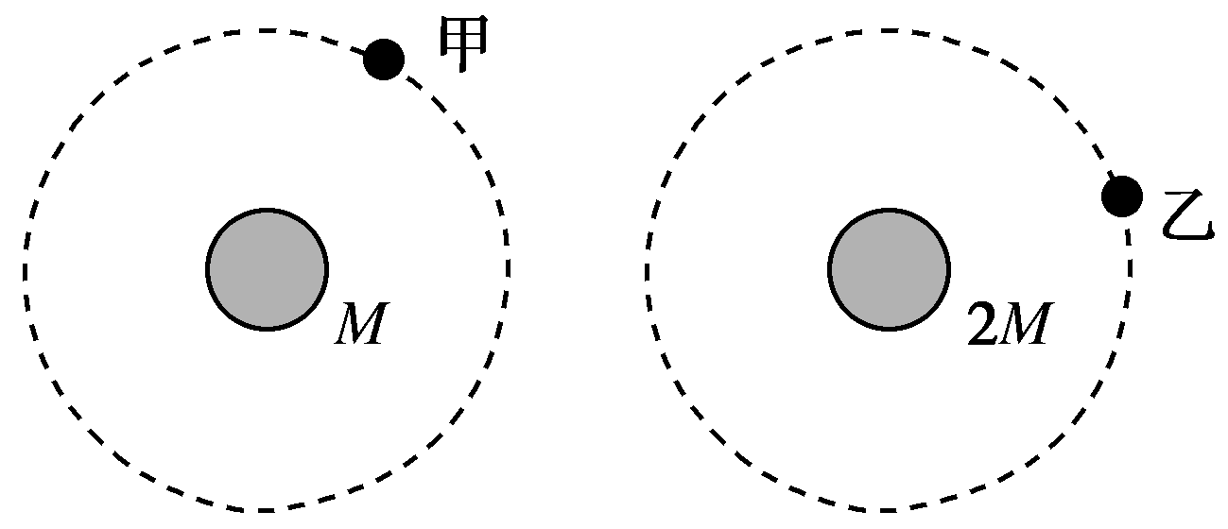

A．甲的向心加速度比乙的小 B．甲的运行周期比乙的小

C．甲的角速度比乙的大 D．甲的线速度比乙的大

1. 火星探测项目是我国继神舟载人航天工程、嫦娥探月工程之后又一个重大太空探索项目。假设火星探测器在火星表面附近圆形轨道运行的周期为*T*1，神舟飞船在地球表面附近的圆形轨道运行周期为*T*2，火星质量与地球质量之比为*p*，火星半径与地球半径之比为*q*，则*T*1与*T*2之比为(　　)

A. B.

C. D.

1. 设地球半径为*R*，*a*为静止在地球赤道上的一个物体，*b*为一颗近地绕地球做匀速圆周运动的人造卫星，*c*为地球的一颗同步卫星，其轨道半径为*r*。下列说法中正确的是(　　)

A．*a*与*c*的线速度大小之比为 B．*a*与*c*的线速度大小之比为

C．*b*与*c*的周期之比为 D．*b*与*c*的周期之比为

1. 2018年7月27日，发生了“火星冲日”现象，火星运行至距离地球最近的位置，

火星冲日是指火星、地球和太阳几乎排列成一条直线，地球位于太阳与火星之间，此时火星被太阳照亮的

一面完全朝向地球，所以明亮易于观察，地球和火星绕太阳公转的方向相同，轨道都近似为圆，火星公转

轨道半径为地球的1.5倍，则下列说法正确(　　)

1. 地球与火星的公转角速度大小之比为2∶3 B．地球与火星的公转线速度大小之比为3∶2

C．地球与火星的公转周期之比为∶D．地球与火星的向心加速度大小之比为∶

**题型五：宇宙速度的理解和计算**

1. 我国成功发射一颗绕月运行的探月卫星“嫦娥一号”．设该卫星的运行轨道是圆形的，且贴近月球表面．已知月球的质量约为地球质量的，月球的半径约为地球半径的，地球上的第一宇宙速度约为7.9 *km*/*s*，则该探月卫星绕月运行的速率约为(　　)

*A*．0.4 *km*/*s* *B*．1.8 *km*/*s* *C*．11 *km*/*s* *D*．36 *km*/*s*

1. 美国国家科学基金会宣布，天文学家发现一颗迄今为止与地球最类似的行星，该行星绕太阳系外的红矮星Gliese581做匀速圆周运动．这颗行星距离地球约20光年，公转周期约为37天，它的半径大约是地球的1.9倍，表面重力加速度与地球相近．下列说法正确的是 (　　)
2. 该行星的公转角速度比地球大

B．该行星的质量约为地球质量的3.6倍

C．该行星第一宇宙速度为7.9 km/s

D．要在地球上发射航天器到达该星球，发射速度只需达到地球的第二宇宙速度即可

1. (多选)据悉，2020年我国将进行第一次火星探测，向火星发射轨道探测器和火星巡视器．已知火星的质量约为地球质量的 ，火星的半径约为地球半径的 .下列关于火星探测器的说法中正确的是(　　)

A．发射速度只要大于第一宇宙速度即可

B．发射速度只有达到第三宇宙速度才可以

C．发射速度应大于第二宇宙速度且小于第三宇宙速度

D．火星探测器环绕火星运行的最大速度约为地球的第一宇宙速度的

1. 某星球的半径为*R*，在其表面上方高度为*aR*的位置，以初速度*v*0水平抛出一个金属小球，水平射程为*bR*，*a*、*b*均为数值极小的常数，则这个星球的第一宇宙速度为(　　)

A. *v*0 B. *v*0

C. *v*0 D. *v*0

**题型六：双星及多星模型**

1. 如图所示，甲、乙、丙是位于同一直线上的离其他恒星较远的三颗恒星，甲、丙围绕乙在半径为*R*的圆轨道上运行，若三颗星质量均为*M*，万有引力常量为*G*，则(　　)

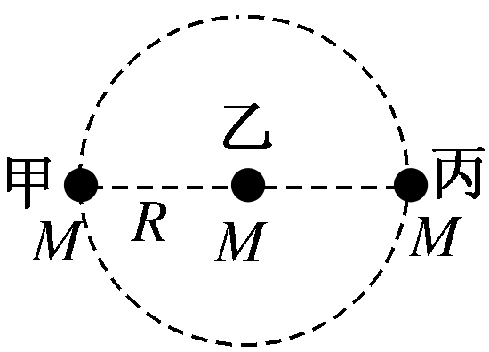

A．甲星所受合外力为 B．乙星所受合外力为

C．甲星和丙星的线速度相同 D．甲星和丙星的角速度相同

1. （多选）2017年，人类第一次直接探测到来自双中子星合并的引力波．根据科学家们复原的过程，在两颗中子星合并前约100 s时，它们相距约400 km，绕二者连线上的某点每秒转动12圈．将两颗中子星都看做是质量均匀分布的球体，由这些数据、万有引力常量并利用牛顿力学知识，可以估算出这一时刻两颗中子星(　　)

A．质量之积 B．质量之和

C．速率之和 D．各自的自转角速度

1. 宇宙中，两颗靠得比较近的恒星，只受到彼此的万有引力作用，分别围绕其连线上的某一点做周期相同的匀速圆周运动，称为双星系统．由恒星*A*与恒星*B*组成的双星系统绕其连线上的*O*点做匀速圆周运动，如图8所示．已知它们的运行周期为*T*，恒星*A*的质量为*M*，恒星*B*的质量为3*M*，引力常量为*G*，则下列判断正确的是(　　)

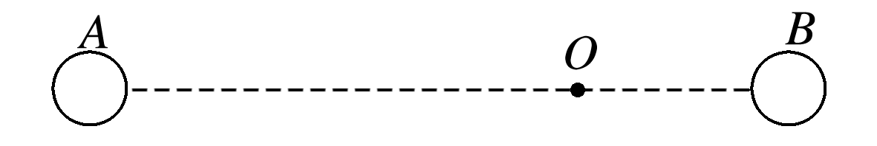

A．两颗恒星相距 B．恒星*A*与恒星*B*的向心力大小之比为3∶1

C．恒星*A*与恒星*B*的线速度大小之比为1∶3 D．恒星*A*与恒星*B*的轨道半径之比为∶1

1. (多选)如图，天文观测中观测到有三颗星位于边长为*l*的等边三角形三个顶点上，并沿等边三角形的外接圆做周期为*T*的匀速圆周运动．已知引力常量为*G*，不计其他星体对它们的影响，关于这个三星系统，下列说法正确的是(　　)

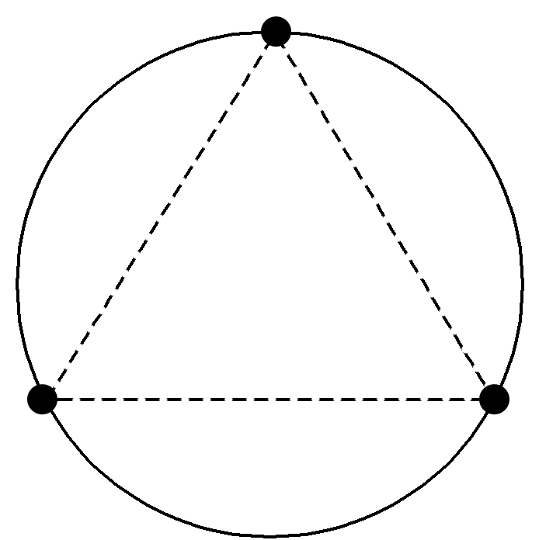

A．三颗星的质量可能不相等 B．某颗星的质量为

C．它们的线速度大小均为 D．它们两两之间的万有引力大小为

1. **（多选）**太空中存在一些离其他恒星较远的、由质量相等的三颗星组成的三星系统，

通常可忽略其他星体对它们的引力作用．已观测到稳定的三星系统存在两种基本的构成形式：一种是三颗

星位于同一直线上，两颗星围绕中央星在同一半径为*R*的圆轨道上运行；另一种形式是三颗星位于等边三

角形的三个顶点上，并沿外接于等边三角形的圆形轨道运行．设这三个星体的质量均为*M*，并设两种系统

的运动周期相同，则(　　)

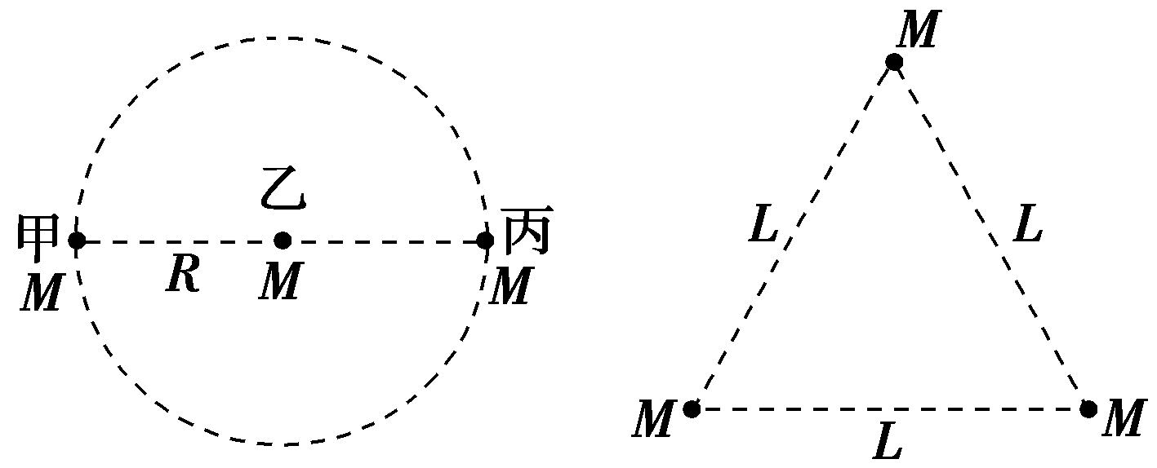

A．直线三星系统中甲星和丙星的线速度相同 B．直线三星系统的运动周期*T*＝4π*R*

C．三角形三星系统中星体间的距离*L*＝ *R* D．三角形三星系统的线速度大小为

**题型七：卫星变轨问题**

1. (多选)如图所示，发射地球同步卫星时，先将卫星发射至近地圆轨道1，然后经点火将卫星送入椭圆轨道2，然后再次点火，将卫星送入同步轨道3.轨道1、2相切于*Q*点，2、3相切于*P*点，则当卫星分别在1、2、3轨道上正常运行时，下列说法中正确的是 (　　)

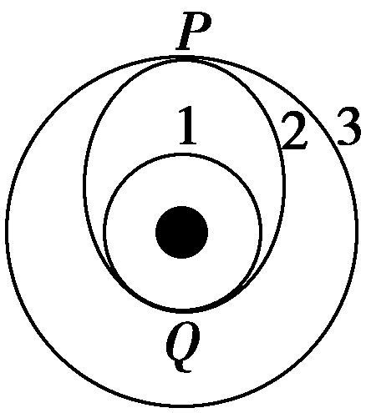

A．卫星在轨道3上的速率小于在轨道1上的速率

B．卫星在轨道3上的角速度大于在轨道1上的角速度

C．卫星在轨道1上经过*Q*点时的加速度大于它在轨道2上经过*Q*点时的加速度

D．卫星在轨道2上经过*P*点时的加速度等于它在轨道3上经过*P*点时的加速度

1. 据外媒综合报道，英国著名物理学家史蒂芬·霍金在2018年3月14日去世，

享年76岁．这位伟大的物理学家，向人类揭示了宇宙和黑洞的奥秘．高中生对黑洞的了解为光速是在星球

(黑洞)上的第二宇宙速度．对于普通星球，如地球，光速仍远远大于其宇宙速度．现对于发射地球同步卫星

的过程分析，卫星首先进入椭圆轨道Ⅰ，*P*点是轨道Ⅰ上的近地点，然后在*Q*点通过改变卫星速度，让卫星进

入地球同步轨道Ⅱ，则(　　)

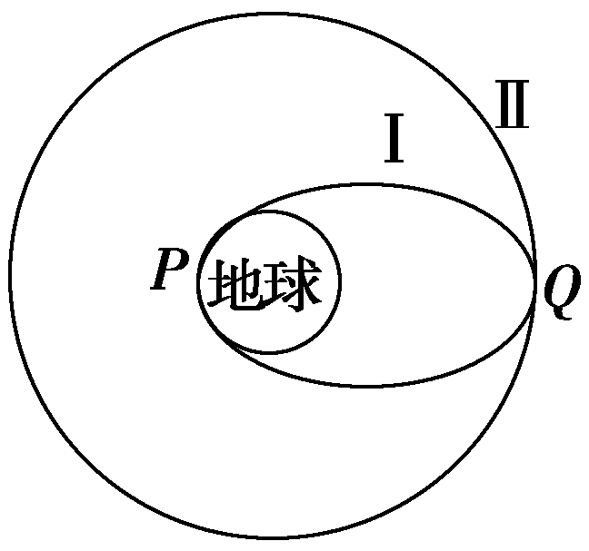

A．卫星在同步轨道Ⅱ上的运行速度大于第一宇宙速度7.9 km/s

B．该卫星的发射速度必定大于第二宇宙速度11.2 km/s

C．在轨道Ⅰ上，卫星在*P*点的速度大于第一宇宙速度7.9 km/s

D．在轨道Ⅰ上，卫星在*Q*点的速度大于第一宇宙速度7.9 km/s

1. （多选）如图所示，一颗地球同步卫星先沿椭圆轨道1飞行，后在远地点*P*处点火加速，由椭圆轨道1变轨到地球同步圆轨道2。下列说法正确的是(　　)

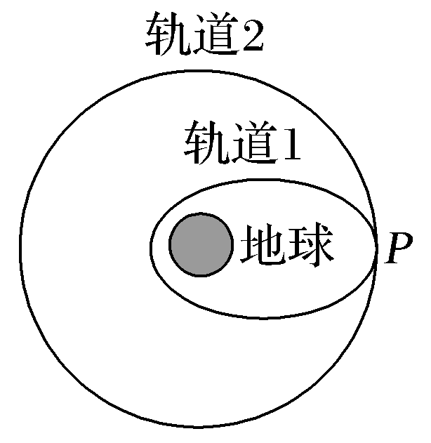

A．卫星在轨道2运行时的速度大于7.9 km/s

B．卫星沿轨道2运动的过程中，卫星中的仪器处于失重状态

C．卫星沿轨道2运动的过程中，有可能经过北京的正上空

D．卫星经过轨道1上的*P*点和轨道2上的*P*点的加速度大小相等

1. 如图所示，质量为*m*的人造地球卫星与地心的距离为*r*时，引力势能可表示为*E*p＝－，其中*G*为引力常量，*M*为地球质量，该卫星原来在半径为*R*1的轨道Ⅰ上绕地球做匀速圆周运动，经过椭圆轨道Ⅱ的变轨过程进入半径为*R*3的圆形轨道Ⅲ继续绕地球运动，其中*P*点为Ⅰ轨道与Ⅱ轨道的切点，*Q*点为Ⅱ轨道与Ⅲ轨道的切点，下列判断正确的是(　　)

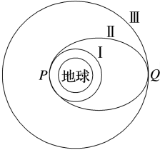

A．卫星在轨道Ⅰ上的动能为*G*

B．卫星在轨道Ⅲ上的机械能等于－*G*

C．卫星在Ⅱ轨道经过*Q*点时的加速度小于在Ⅲ轨道上经过*Q*点时的加速度

D．卫星在Ⅰ轨道上经过*P*点时的速率大于在Ⅱ轨道上经过*P*点时的速率

1. 如图所示，设地球半径为*R*，假设某地球卫星在距地球表面高度为*h*的圆形轨道Ⅰ上做匀速圆周运动，运行周期为*T*，到达轨道的*A*点时点火变轨进入椭圆轨道Ⅱ，到达轨道的近地点*B*时，再次点火进入近地轨道Ⅲ绕地球做匀速圆周运动，引力常量为*G*，不考虑其他星球的影响，则下列说法正确的是(　　)

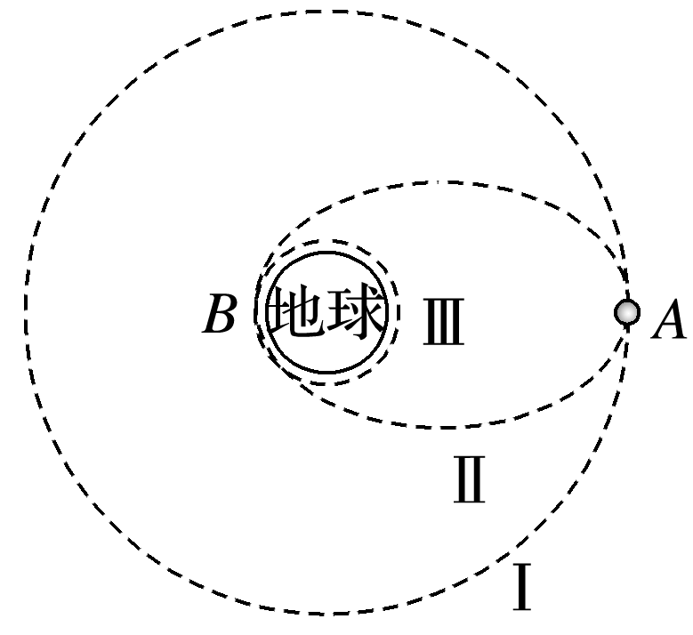

A．该卫星在轨道Ⅲ上*B*点的速率大于在轨道Ⅱ上*A*点的速率

B．卫星在圆轨道Ⅰ和圆轨道Ⅲ上做圆周运动时，轨道Ⅰ上动能小，引力势能大，机械能小

C．卫星从远地点*A*向近地点*B*运动的过程中，加速度变小

D．地球的质量可表示为

**提升训练37：**2018年12月12日，在北京飞控中心工作人员的精密控制下，“嫦娥四号”开始实施近月制动，成功进入环月圆轨道Ⅰ.12月30日成功实施变轨，进入椭圆着陆轨道Ⅱ，为下一步月面软着陆做准备．如图所示，*B*为近月点，*A*为远月点．关于“嫦娥四号”卫星，下列说法正确的是(　　)

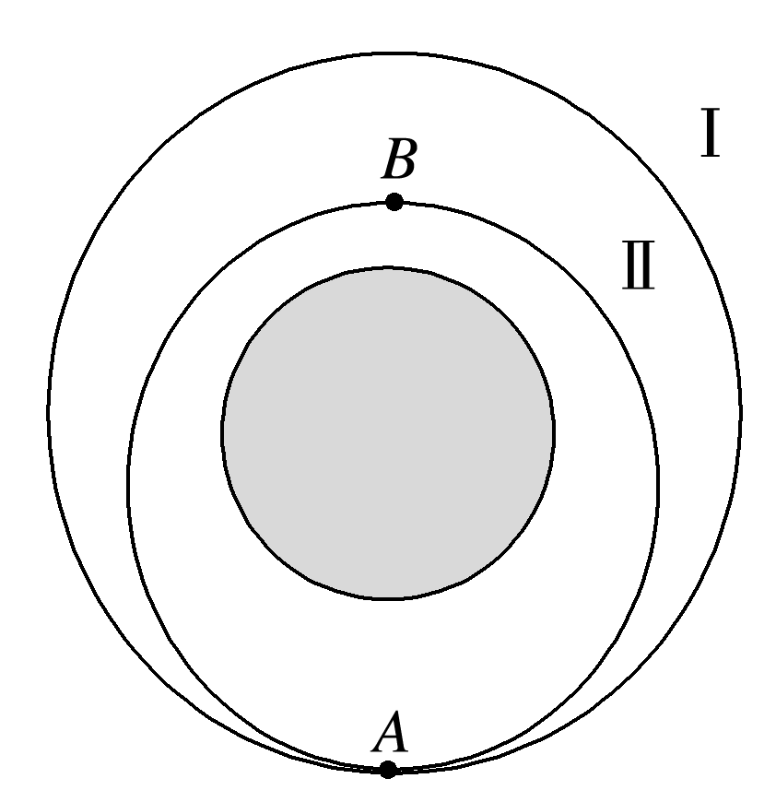

A．卫星在轨道Ⅱ上*A*点的加速度大于在*B*点的加速度

B．卫星沿轨道Ⅰ运动的过程中，卫星中的科考仪器处于超重状态

C．卫星从轨道Ⅰ变轨到轨道Ⅱ，机械能增加

D．卫星在轨道Ⅱ经过*A*点时的动能小于在轨道Ⅱ经过*B*点时的动能

**题型八：卫星中的“追及”、“相遇”问题**

1. 利用三颗位置适当的地球同步卫星，可使地球赤道上任意两点之间保持无线电通讯．目前，地球同步卫星的轨道半径约为地球半径的6.6倍．假设地球的自转周期变小，若仍仅用三颗同步卫星来实现上述目的，则地球自转周期的最小值约为(　　)

A．1 h B．4 h C．8 h D．16 h

1. 如图所示，有*A*、*B*两颗卫星绕地心*O*做圆周运动，旋转方向相同。*A*卫星的周期为*T*1，*B*卫星的周期为*T*2，在某一时刻两卫星相距最近，则(引力常量为*G*) (　　)

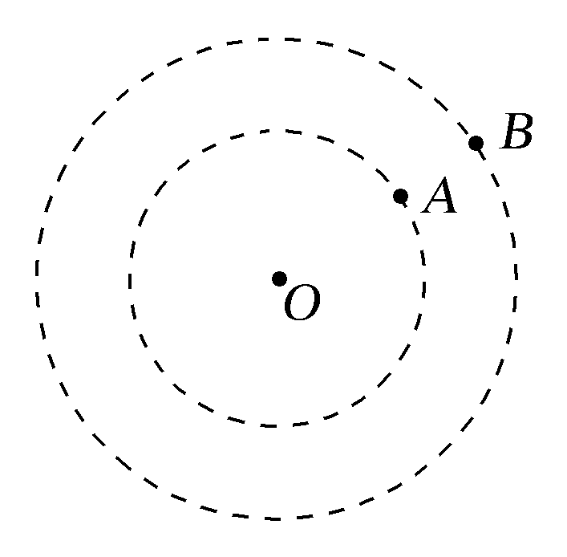

A．两卫星经过时间*t*＝*T*1＋*T*2再次相距最近

B．两颗卫星的轨道半径之比为*T*1∶*T*2

C．若已知两颗卫星相距最近时的距离，可求出地球的密度

D．若已知两颗卫星相距最近时的距离，可求出地球表面的重力加速度

1. (多选)如图，三个质点*a*、*b*、*c*的质量分别为*m*1、*m*2、*M*(*M*远大于*m*1及*m*2)，在*c*的万有引力作用下，*a*、*b*在同一平面内绕*c*沿逆时针方向做匀速圆周运动，已知轨道半径之比为*ra*∶*rb*＝1∶4，则下列说法正确的有(　　)

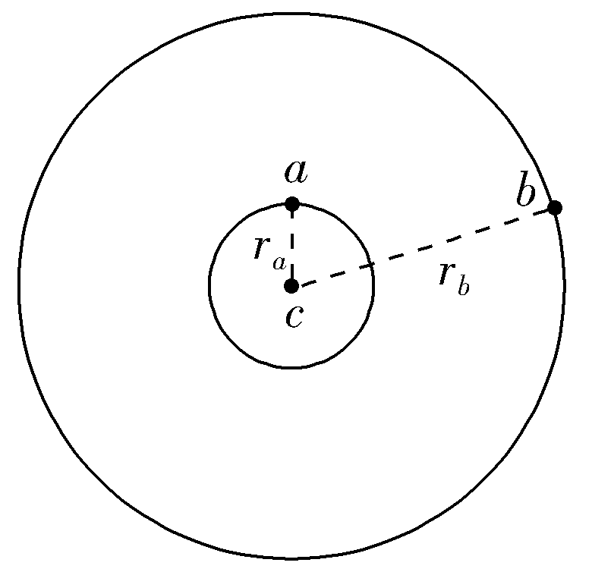

A．*a*、*b*运动的周期之比为*Ta*∶*Tb*＝1∶8

B．*a*、*b*运动的周期之比为*Ta*∶*Tb*＝1∶4

C．从图示位置开始，在*b*转动一周的过程中，*a*、*b*、*c*共线12次

D．从图示位置开始，在*b*转动一周的过程中，*a*、*b*、*c*共线14次

1. 设金星和地球绕太阳中心的运动是公转方向相同且轨道共面的匀速

圆周运动，金星在地球轨道的内侧(称为地内行星)，在某特殊时刻，地球、金星和太阳会出现在一条直线上，

这时候从地球上观测，金星像镶嵌在太阳脸上的小黑痣缓慢走过太阳表面，天文学称这种现象为“金星凌日”，

假设地球公转轨道半径为*R*，“金星凌日”每隔*t*0年出现一次，则金星的公转轨道半径为 (　　)

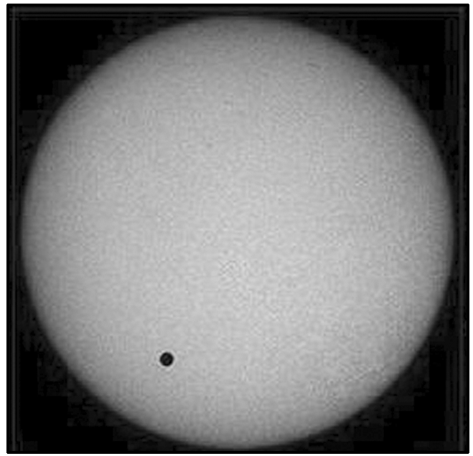

A.*R* B．*R*

C．*R* D．*R*

1. 如图所示，有*A*、*B*两颗卫星绕地心*O*做圆周运动，旋转方向相同。*A*卫星的周期为*T*1，*B*卫星的周期为*T*2，在某一时刻两卫星相距最近，则(引力常量为*G*) (　　)



A．两卫星经过时间*t*＝*T*1＋*T*2再次相距最近

B．两颗卫星的轨道半径之比为*T*1∶*T*2

C．若已知两颗卫星相距最近时的距离，可求出地球的密度

D．若已知两颗卫星相距最近时的距离，可求出地球表面的重力加速度

